Manual de desarrollo en Atlax Renpy

Autor:
Atlantox
Desarrollador de Campanella Studios

Índice
Contenido
Índice 2
Introducción 2
Conocimientos previos 2
Manejo de Software 2
Estructura de una novela visual 2
Flujo de trabajo 2
Archivo de control 3
Estructura 3
Columna Key 3
Columna Background 3
Columna Music 3
Columna Sound 3
Columna Single effect 3
Columna Continuous effect 3
Columna Events 3
Columna Delay 3
Columna Emisor 3
Columnas de Idioma 3
Terminación de diálogo 3
Ejemplos 3
Testing 3
Personalización 3
Balanceo de novela visual 3
Derechos 3

Introducción
Atlax Renpy es un motor de videojuegos del género novela visual clásica que utiliza como base el motor Renpy en su versión 8.1.3. Atlax Renpy permite el desarrollo de juegos con mínimos conocimientos informáticos y de programación. El motor está hecho para ser una fábrica de novelas visuales alimentada únicamente por archivos de control que se explicarán detalladamente en este documento.
Gracias a la filosofía de trabajo de Atlax Renpy, este ofrece una serie de ventajas únicas enfocadas a dar facilidades a los escritores para poder plasmar, observar y corregir lo que están escribiendo tal cual como lo vería un usuario final del videojuego. Estas ventajas hacen posible que diversos escritores puedan crear sus respectivas rutas de una misma novela simultáneamente y así desarrollar un videojuego sólido.

Conocimientos previos
Se requiere que aquellos miembros destinados a la redacción de la novela visual dominen ciertos conocimientos y comprendan algunos conceptos fundamentales para desarrollar exitosamente un videojuego usando Atlax Renpy.

Software
- Computadora: Con sistema operativo Windows o cualquier otro compatible con los siguientes softwares.
- Editor de texto: Bloc de notas, Visual Studio Code (recomendado), Sublime Text, Notepad.
- Herramienta para abrir y editar archivos CSV: Excel (recomendado), LibreOffice, Visual Studio Code.
- Renpy: En su versión 8.1.3.

Estructura de una novela visual
Si estás leyendo esto seguramente tengas algunos conocimientos sobre las novelas visuales, ya sean conocimientos técnicos o de usuario final, en esta sección se va a desglosar la estructura y funcionamiento que sigue Atlax Renpy para mantener el control de todo lo que sucede internamente. Iremos de lo macro a lo micro.

Novela Visual
Una novela visual es una obra conjunta que puede contener distintas rutas con distintos finales, pero siempre tienen el mismo punto de inicio, es decir, el primer capítulo.

Ruta
Usualmente las novelas visuales tienen rutas y cada ruta representa una posible historia para el protagonista, todas tienen uno o varios finales, pero siempre tienen un mismo inicio. Generalmente el primer capítulo de una novela visual conduce al jugador a una ruta específica según sus acciones.

Capítulo
Un capítulo es una serie de escenas que funcionan como nodos conectados unos con otros y siempre avanzando hacia una dirección sin retroceder ni repetir escenas anteriores.

Escena
Una escena es una cadena de diálogos ordenados que van unos detrás de otro. Estas tienen un inicio y un final, final que en ocasiones puede conducir a varias posibles escenas, ya sea por una decisión planteada al jugador o una condición basada en escenas anteriores. Al final una escena siempre conducirá a otra escena.

Diálogo
Un diálogo es la pequeña pieza de una escena cuyo fin es sumergir al jugador una situación específica en pantalla. Un diálogo no solo se conforma por el texto mostrado al jugador, sino que es el conjunto de acciones y eventos que se transmiten. Un diálogo se compone de lo siguiente:

- Texto a mostrar en pantalla
- Sonidos y músicas
- Cambios de fondo
- Despliegue de imágenes
- Transiciones
- Efectos visuales
- Aparición de personajes
- Acciones y movimientos de personajes

Decisiones
Una decisión es una situación que se plantea al jugador en la que debe escoger una opción de entre varias, dependiendo de la opción que escoja el usuario, de alguna u otra forma siempre habrá consecuencias.

Consecuencias
Una consecuencia no es más que los resultados de tus acciones anteriores, estas consecuencias nos dan la posibilidad de ramificar la historia de una forma pasiva a diferencia de una decisión. Una consecuencia puede surgir a raíz de tomar una decisión pasada, o de haber pasado por una escena específica e incluso por cumplir con cierta cantidad de puntuación.

Puntuación
Los puntos son datos numéricos que se asocian a un nombre, estos puntos pueden aumentar y disminuir dependiendo de las decisiones que tome el jugador. Un ejemplo sencillo es decidir la opción correcta de un examen, si escoges la respuesta correcta obtendrás puntos de calificación, pero si no, te restará o no ganarás ninguno. Atlax Renpy es capaz de soportar todos los puntos que necesites, puntos de amistad, amor, calificación, fuerza, inteligencia, etc. Pueden llevar el nombre que desees.

Es necesario que logres interiorizar y comprender los conceptos antes mencionados ya que estos serán la base de lo que sigue a continuación en este manual. Por supuesto que existen muchas otras posibles definiciones a estos conceptos, sin embargo, nos vamos a enfocar en lo que se necesita saber para utilizar Atlax Renpy.

Flujo de trabajo

¿Cómo funciona Atlax Renpy?
El motor funciona gracias a unos archivos de control que en esencia cada uno representa una escena distinta con sus diálogos y final, estas escenas son leídas por el motor y hacen exactamente lo que dicen estos archivos. Deberías dar prioridad a organizar estos archivos de control de la mejor manera posible, el orden recomendado es crear una carpeta para cada ruta, dentro, una carpeta para cada capítulo y dependiendo de la complejidad del capítulo puedes crear carpetas para diferenciar distintas etapas de este. Por supuesto, todo esto debe estar contenido dentro de la carpeta “scenes”.
Así mismo, nuestro punto de entrada, es decir, nuestro comienzo debería tener su propia carpeta como si fuese una ruta, quizás una llamada “intro” o “comienzo”, ponle el nombre que desees. Lo que sí, debes indicarle al motor cuál es la escena de entrada, de momento no vamos a explicar como hacerlo ya que será más adelante, solo ten presente que debes indicarle al motor por dónde empezar.
Atlax Renpy va a leer ese primer archivo de control y comenzará a mostrar los diálogos como de costumbre, uno a uno, click a click. Una vez llegado el final de la escena, esta puede tener distintas formas de terminar, puede terminar de una forma lineal, es decir, que conduzca a una única escena o que presente una decisión.
Mediante las decisiones podemos empezar a jugar con las puntuaciones o ramificaciones, esto será fundamental si nuestra novela presenta varias rutas. Se recomienda encarecidamente crear un esquema o árbol de decisiones para cada una de las rutas para así tener una idea de la complejidad de elección de cada una de las rutas.
Una vez hayamos acabado este primer capítulo llegará el punto donde se tendrá que hacer la gran ramificación ¿en qué ruta ha caído nuestro jugador? Como se dijo anteriormente, esa pregunta la responderá las acciones que haya tomado el usuario a lo largo del capítulo.
¿Has definido ya la manera en que el jugador se encaminará a cada una de las rutas? Es hora de ir creando las carpetas para cada ruta con sus capítulos y si has prestado atención te darás cuenta de que el ciclo se repite, vuelves a crear escenas, las llenas de diálogos, las escenas terminan en otras escenas que a su vez llevan a otras escenas, es cuestión de escribir y escribir y escribir tu historia conectando escenas mediante decisiones, consecuencias y más.
De esa forma varios escritores pueden trabajar en simultaneo en su propia historia o ruta, a trabajar me refiero a escribir la historia, pasarla a los archivos de control de forma ordenada y ejecutar el juego para ver que todo sucede como lo esperado.
En resumen, Atlax Renpy es un lector de escenas que nos da todas las herramientas para ilustrar una historia utilizando únicamente estos archivos de control y escribiendo una cantidad mínima de código de programación.

Configuración
Debemos establecer una configuración, lo recomendable es que esta sea hecha por el desarrollador o encargado de la parte de programación de tu novela, sin embargo, no hay problema si no tienes conocimientos técnicos, solo debes seguir las siguientes instrucciones.

Archivo de entrada
El archivo de entrada es el archivo de control que el motor toma para iniciar el juego, este por defecto toma un archivo llamado “testing” y la manera de cambiarlo es viajando al archivo script.rpy, abriéndolo y cerca de la línea 23 veremos algo como lo siguiente.
Basta con cambiar testing por el archivo de control del que quieres empezar o en su defecto, trabajar en el archivo testing y cuando ya esté terminado guardar su contenido en un archivo diferente.

Definición de personajes
Para definir a tus personajes, debes dirigirte al archivo charactersDefine.rpy ubicado en la carpeta game/definitions, si lo abres con Visual Studio, en su interior encontrarás algo así.
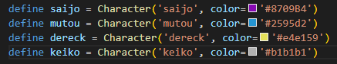
Allí debes definir a los personajes de tu historia siguiendo con ese mismo patrón, es importante mencionar que en cuanto a nombres de personajes, se requiere usar siempre minúsculas y utilizar _ en vez de espacios. En cuanto al color que aparece allí, es el color del nombre del personaje que se mostrará en la caja de diálogo cuando este hable, ese color está en hexadecimal, si lo desconoces, es simplemente la representación de un color mediante un # y 6 dígitos, puedes usar herramientas como Paint o el sitio web https://htmlcolorcodes.com/es/ para descubrir los códigos hexadecimales para el color que necesites.
Si por ejemplo tu personaje se llama Katherine y quieres que su nombre aparezca en color rosado, para definirlo tendrías que escribir la siguiente línea:

Definición de fondos
Los fondos son los escenarios que se muestran detrás de los personajes como por ejemplo un salón, un parque o un cielo estrellado, esta vez acudiremos al archivo backgroundsDefine.rpy ubicado en la carpeta game/definitions, al abrirlo encontraremos algo así.
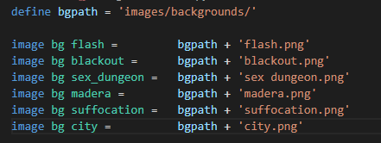
Los fondos se encuentran en la carpeta game/images/backgrounds, deben ser en formato .png y preferiblemente tener la misma resolución, el tamaño recomendado es 1920x1080.
Para agregar los fondos de nuestra novela, siguiendo el mismo formato debemos añadir otra línea y colocar la imagen en la respectiva carpeta, siempre sustituyendo los espacios vacíos por _.
Se recomienda no quitar los fondos flash y blackout ya que el motor los necesita para hacer algunas transiciones.

Definición de idiomas
Atlax Renpy soporta diversos idiomas, sin embargo, debemos definir cuáles lenguajes soporta y mantener siempre el orden en el que están escritos ya que será importante para los archivos de control. Estas definiciones podemos encontrarlas en el archivo languageDefine.rpy ubicado en la carpeta game/definitions. Allí encontraremos algo así.
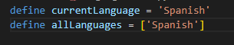
currentLanguage es el idioma por defecto que usará el motor al abrir el juego, este puede ser cambiado en la configuración del juego mismo. La otra variable llamada allLanguages, lista todos los lenguajes que soporte tu historia, se recuerda que es de fundamental importancia respetar el orden de estos lenguajes. En caso de que queramos agregar más lenguajes lo haríamos de la siguiente forma.
Se recuerda nuevamente que se debe mantener el orden y la manera exacta en la que están escritos.

Definición de configuraciones técnicas
Si eres un escritor puedes saltarte esta sección. En caso de que quieras cambiar previamente algunos de los valores predeterminados de Renpy puedes hacerlo en el archivo configDefine.rpy ubicado en la carpeta game/definitions. Allí encontrarás algo así.
Por defecto Atlax Renpy utiliza esas configuraciones allí mostradas, establece el tiempo de fadeout de las canciones a 3 segundos y define los layers. Si tienes conocimientos sobre Renpy y necesitas establecer alguna configuración específica debes hacerlo ahí.
Con las configuraciones ya definidas, ahora sí podemos proceder con la estructura y elaboración de los archivos de control.

Archivos de control
Un archivo de control representa literalmente una escena en su totalidad, su contenido consiste en múltiples diálogos representados en líneas texto estructurado y ordenado. El formato de estos archivos es .CSV, es decir, un archivo separado por comas, específicamente por puntos y comas. Si bien es cierto que este tipo de archivo se puede abrir con bloc de notas, se recomienda encarecidamente utilizar Microsoft Excel para mayor comodidad.
Crear un archivo de control es muy sencillo, tenemos dos formas de hacerlo, la forma “complicada” es creando un archivo de texto en nuestro computador y colocarle al final .csv, llamémoslo “ejemplo.csv”. Es posible que al abrirlo se ejecute el bloc de notas, para ello tenemos que ir a la configuración de nuestro sistema operativo para que nos permita ver las extensiones o formatos de los archivos, una vez cambiado debemos cambiar “.txt” por “.csv”.
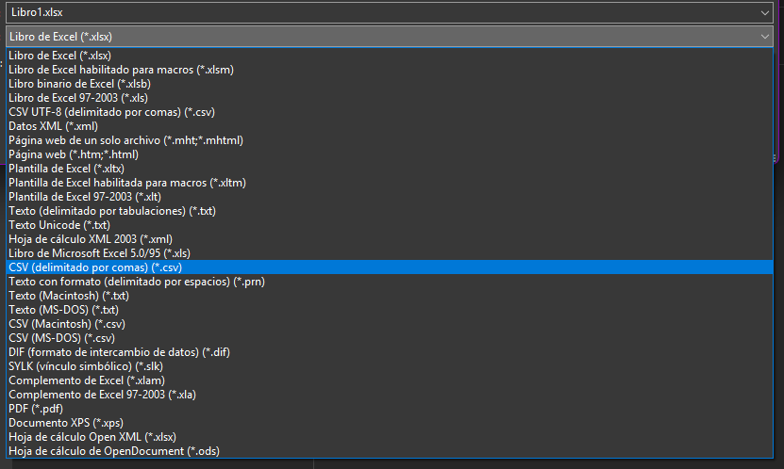
La forma sencilla es simplemente abriendo Excel, ir a Guardar Como y entre los tipos escoger CSV.
Si tienes dudas puedes optar por simplemente copiar y pegar alguno de los archivos de control de ejemplo que proporciona Atlax Renpy, borrar su contenido y empezar desde allí.

Guardas el archivo y listo, sin embargo, se recomienda escribir cualquier cosa en su contenido y luego abrir el archivo usando bloc de notas para asegurarte de que las columnas se estén separando por puntos y comas. Si no lo están, cambia la coma por un punto y coma y listo.

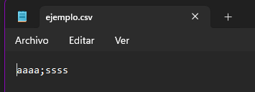
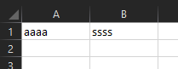

Estructura
Los archivos de control no son más que archivos parecidos a tablas de Excel con columnas separadas por puntos y comas, lo más fundamental de estos archivos será la primera línea, la cabecera, esta nos dará los nombres de las columnas en las que vamos a trabajar nuestra novela visual, si abrimos con bloc de notas veremos algo como esto en la primera línea de texto.
Key;Background;Music;Sound;Single effect;Continuous effect;Events;Delay;Emisor;Spanish;English
Si lo abrimos con Excel veremos algo así

La manera en que trabajaremos en estos archivos es escribiendo los diálogos línea por línea describiendo cada uno de los eventos que suceden en pantalla a lo largo de las columnas de cada fila, que recordemos, están separadas por puntos y comas.
Antes de comenzar con la explicación de las columnas de los archivos de control, se debe dejar claro lo siguiente: Atlax Renpy, requiere de un archivo de inicio, por defecto ese archivo se llama testing.csv, más adelante en la sección de personalización se explicará como cambiar el nombre de ese archivo de entrada.
No obstante, la opción más sencilla es simplemente escribir dentro de ese testing.csv para visualizar lo que vayas haciendo en el archivo utilizando Renpy y posteriormente pasar su contenido a otro archivo para ir almacenando las escenas completadas.
Al momento de utilizar números decimales utilizar puntos en vez de comas y escribir todo en minúsculas. Verás que al momento de explicar los parámetros de ciertos elementos estos tendrán unos paréntesis al final, esto significa el valor que tienen por defecto.
Los ejemplos se marcarán con resaltador de esta forma

Columna Key
Esta columna representa un identificador único que debe tener cada diálogo, ese identificador debe ser estrictamente irrepetible en el resto de escenas del juego. Esto ayudará en la organización al momento de corregir errores ya que sabrás exactamente en qué línea está el problema.
El valor recomendado para colocar en esta columna key es el siguiente: [ruta]_[capitulo]_[escena]_[dialogo], por ejemplo si queremos describir el diálogo número 89 de la escena noche de paseo del capítulo 3 de la ruta Stefannie, haríamos algo así: stefannie_3_night_out_89, el siguiente diálogo sería igual pero con un 90 en vez de 89 y siempre empezando en 1.
Debido a que puede llegar a ser demasiado tedioso escribir a mano todos los números, Excel nos brinda una ayuda, primero abrimos el archivo usando Excel, escribimos en la primera fila (después de la cabecera) stefannie_3_night_out_1, acto seguido dirigimos el cursor a la esquina inferior derecha de la celda seleccionada y manteniendo el click, lo arrastramos hacia abajo hasta donde veamos necesario.
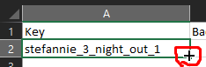
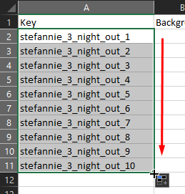
De esa manera Excel autocompletará las celdas y nos ahorrará escribir todos los números de cada diálogo.

Columna Background
En esta columna vamos a escribir los fondos que queremos que muestre el juego, así como la forma en que aparecen, deben estar en formato .png y tener una resolución de 1920x1080. Sintaxis:
Nombre del fondo : tipo de transición : parámetros de la transición
El nombre del fondo es el que hayamos colocado en la definición de fondos, por supuesto, sustituyendo los espacios con _. Si colocamos el nombre del fondo sin más, por defecto el motor mostrará el fondo con desvanecimiento del fondo actual y una aparición del siguiente fondo a lo largo de 2 segundos.
school_hall_3:dissolve:4 (El fondo school_hall_3 aparece a lo largo de 4 segundos)
campus:fade:1:3:1 (El fondo campus aparece luego de un fundido a negro)
music_room (Aparece con la transición por defecto)

Tipos de transición
Nombre | Descripción | Parámetros
dissolve | El fondo actual se desvanece a la vez que el siguiente aparece | 1. Los segundos que los fondos tardan en cambiar (2)
fade | La pantalla se funde a negro y luego muestra el siguiente fondo | 1. Los segundos que tomará el fondo actual en desvanecerse (1)
 |  | 2. Los segundos de pantalla en negro tras fundirse el fondo anterior (0.5)
 |  | 3. Los segundos que tomará el fondo nuevo en aparecer (1)
pixel | El fondo actual se pixela hasta el color de mayor presencia, luego cambia de color y muestra el siguiente fondo haciendo el proceso inverso. (Se recomienda dejarlo por defecto) | 1. La duración en segundos (3)
 |  | 2. La cantidad de pasos para llegar al color de mayor presencia (18)
pushup / pushright / pushdown / pushleft | El fondo actual se desliza hacia una dirección para dar lugar al nuevo fondo | 1. La duración del desliz en segundos (1.5)
rup / rright / rdown / rleft | El fondo actual rota perpendicularmente hacia la dirección dada | 1. La duración de la rotación en segundos (1.5)

Columna Music
La columna encargada de realizar los cambios de música en el juego, estos deben estar en la carpeta game/audio/music y además de poseer formato .wav. Hay que dejar claro 2 conceptos.
- Fade-in: Tiempo en el que una canción pasa del silencio al 100%
- Fade-out: Tiempo en el que una canción pasa de su volumen actual al silencio
Cuando ocurre un cambio de música, la canción que se está reproduciendo hará un fade-out de 3 segundos (definido en configDefine.rpy), será igual para las músicas entrantes si no se les coloca un tiempo de fade-in. Su sintaxis es la siguiente:
nombre_de_la_musica : fade-in en segundos
En esta ocasión, los nombres de las canciones pueden llevar espacios o utilizar _, como mejor prefieras. El nombre de la canción que debes escribir es el del nombre del archivo de audio.
Para quitar la música y crear un silencio, simplemente debemos colocar un *, por supuesto, también podemos acompañarlo del parámetro de fade-in que en este caso tomará el rol de fade-out.
while we speak:4 (La música actual hace el fade-out por defecto y la nueva fade-in de 4 segundos)
stride (Tanto la música actual y la entrante harán un fade-out y fide-in por defecto)
*:5 (La canción actual hace un fade-out de 5 segundos al silencio)
*:0 (La canción actual se detiene de golpe)

Columna Sound
Los sonidos que se reproducen en el diálogo, pueden ser varios a la vez. Deben estar en formato .wav y estar ubicados en la carpeta games/audio/sounds. Generalmente se reproducirán una vez, sin embargo, podemos hacer que se reproduzcan indefinidamente, también podemos reproducir varios sonidos a la vez. Sintaxis:
Nombre_del_sonido
Nombre_del_sonido_1, Nombre_del_sonido_2
Nombre del sonido : loop
El nombre del sonido que se va a escribir debe ser el mismo que el archivo de audio, puedes utilizar espacios en los nombres o reemplazarlos por _, sin embargo, en los nombres de los archivos de audio siempre deben estar por espacios. Las mayúsculas no se respetan, de todas formas se recomienda escribirlo todo en minúscula.
Si colocamos el nombre del sonido sin más, este se reproducirá una sola vez. Para reproducir varios sonidos simultáneamente, debemos separarlos por comas. Si deseamos que el sonido se reproduzca constantemente debemos añadir :loop, es importante mencionar que hacer eso hará que el sonido se reproduzca indefinidamente hasta que volvamos a escribir la misma instrucción más adelante.
Golpe (Reproduce golpe una sola vez)
Golpe, Latidos (Reproduce golpe y latidos una sola vez al mismo tiempo)
Espadas chocando:loop (Reproduce espadas chocando indefinidamente hasta que se vuelva a escribir Espadas chocando:loop en un diálogo posterior).
Se debe tener en cuenta que si un sonido está en loop y se reproduce otro sonido, el loop se detendrá y sonará el sonido escrito.
No se pueden colocar 2 sonidos en loop al mismo tiempo, en caso de que lo necesite se recomienda editar y solapar ambos audios en uno solo.

Columna Single effect
Son efectos visuales que suceden una única vez, como una sacudida de pantalla o flash repentino. Sintaxis:
Nombre_del_efecto : parámetros
Nombre_del_efecto_1:parámetros, Nombre_del_efecto_2:parámetros
Podemos colocar varios efectos en un mismo diálogo, estos se efectuarán uno a uno en el orden escritos.

Efectos simples
Nombre | Descripción | Parámetros
vpunch / hpunch | El fondo de pantalla se mueve en horizontal (hpunch) o vertical (vpunch) simulando con golpe de una intensidad dada | 1. La intensidad del golpe. Ejemplo 10 un golpe sutil, 60 un golpe fuerte y 100 un golpe exagerado. (20)
Nombre de un fondo | El juego muestra unos parpadeos mostrando un fondo de pantalla una cantidad de veces a lo largo de una cantidad de segundos. | 1. Los segundos que tarda el fondo en mostrarse y quitarte cada ciclo (0.1)
 |  | 2. La cantidad de ciclos (veces) que el fondo se va a mostrar (4)

vpunch:50 (Ocurre un golpe vertical con una intensidad fuerte)
hospital:0.1:3 (Muestra el fondo hospital 3 veces mostrando el fondo 0.1 segundos cada vez)
flash:0.25:1 (Muestra un fondo blanco una única vez durante 0.25 segundos simulando un destello repentino)
blackout:0.25:1 (Muestra un fondo negro una única vez durante 0.25 segundos simulando un pequeño corte de luz o parpadeo)

Columna Continuous effect
Es similar a los Single Effects, solo que esta vez es un efecto que sucede constantemente en pantalla y persiste indefinidamente hasta que se vuelva a llamar. Se pueden dividir en dos, aquellos efectos continuos que interactúan con el fondo actual, y aquellos que colocan una imagen por encima. La sintaxis es la misma que la de los Single Effects.
Nombre_del_efecto : parámetros
Nombre_del_efecto_1 : parámetros, Nombre_del_efecto_2 : parámetros

Efectos que interactúan con el fondo
Nombre | Descripción | Parámetros
blur | El fondo actual se vuelve borroso | 1. La intensidad de la borrosidad. Siendo 100 una gran borrosidad. (20)
hwarp / vwarp | El fondo actual se estira vertical (vwarp) u horizontalmente (hwarp) | 1.El factor de estiramiento. En 1 no se estira nada, en 2 el fondo duplica su tamaño horizontal o verticalmente. (1.1)
rotate | El fondo actual rota una cantidad de grados dada. No se recomienda usar mucho ya que deja ver el fondo trasparente por detrás | 1. Los grados que el fondo es girado (45)

blur:30 (Una borrosidad considerable)
vwarp:1.5 (El fondo se estira verticalmente 1.5 veces su alto)
rotate:30 (El fondo rota 30 grados hacia la derecha en sentido de las manecillas del reloj)
Estos efectos que interactúan con el fondo no se pueden acumular, es decir, solo puede haber uno activo a la vez, por ejemplo, si se intenta colocar un rotate luego de un blur, el blur desaparecerá y el rotate se ejecutará.

Efectos que colocan una imagen encima del fondo
Nombre | Descripción | Parámetros
Nombre del fondo o imagen | Muestra una imagen por encima del fondo y los personajes en pantalla, se puede controlar su nivel de opacidad | 1. La opacidad, donde 1 es la imagen normal y 0 es la imagen totalmente invisible. (1)

Estos también sirven para mostrar imágenes pequeñas para describir algún objeto o escena que estén observando, en cuyo caso habrá que escribir el nombre de la imagen. Cabe destacar que el nombre de la imagen debe ser único y no coincidir con el de algún fondo de pantalla.
Suffocation:0.4 (Muestra un fondo llamado suffocation el cual es rojizo y tiene venas en el borde con una opacidad del 0.4 dando la impresión de que el protagonista se está asfixiando o sufriendo)
Family_picture (Muestra una foto de una familia en pantalla)
Las imágenes deben estar en formato .png y se debe tener en cuenta la resolución que estas tienen ya que de ese tamaño se mostraran las imágenes, es decir, si intentas mostrar en pantalla una imagen de resolución 1920x1080, esta taparía toda la pantalla.

Columna Events
Aquí describiremos todas las acciones relacionadas con los personajes que se verán en pantalla, desde su aparición, destrucción, movimientos, cambios de Sprite y algunas animaciones predefinidas. En cuanto a las medidas del Sprite, estos son muy flexibles, la altura recomendada es de 1168 pixeles y en cuanto al ancho, dependerá del personaje. Se recomienda recortar los espacios vacíos a los lados para que el personaje ocupe menos espacio.
Con espacio vacío a los lados Con los espacios recortados
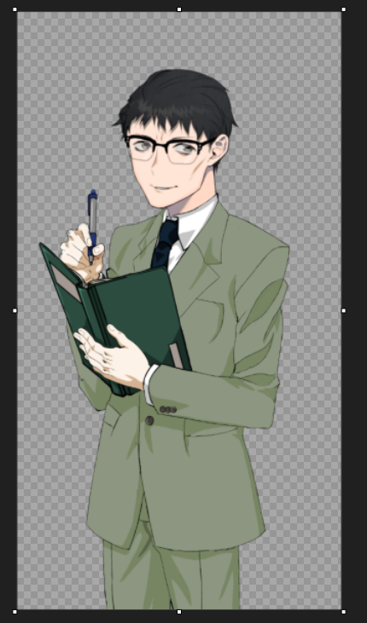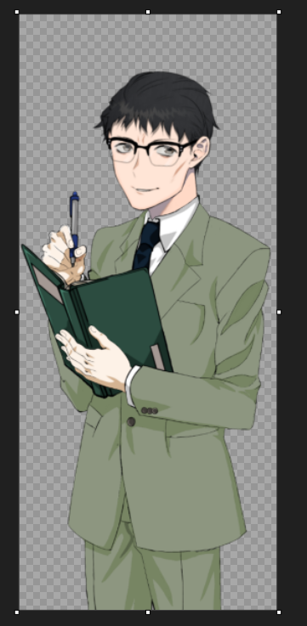
En este caso la imagen de la izquierda tiene un ancho de 632 pixeles mientras que el de la derecha tiene 504 haciendo el archivo más ligero y al personaje más fácil de manejar.
Aquí se debe tener algo en cuenta y es que debes ser consciente de los personajes que están en pantalla y los que no, por ejemplo, si escribes “Amber” Aparecerá el personaje Amber y ya estando en pantalla podrás ejecutar otras acciones o eventos como por ejemplo moverla o hacerla cambiar de Sprite. Por supuesto que si el personaje no está en pantalla también puedes controlar la manera en que aparece. En este caso la sintaxis es algo variada pero en esencia es la siguiente.
Nombre_del_personaje Sprite : acción : parámetros de la acción
El nombre del personaje debe estar en minúscula y coincidir con el nombre del archivo que contiene el Sprite del personaje. El Sprite del personaje va separado de un espacio de su nombre, este Sprite es opcional y representa la variación del personaje, por ejemplo “Amber uniform_happy”, “Amber casual_happy” o “Amber_uniform_scared”.
En este caso Amber sería el personaje y uniform_happy, casual_happy y uniform_scared serían los Sprite específicos a nombrar. Si no se especifica el Sprite se mostrará el archivo que se llame “Amber.png”, de no existir, el juego arrojará un error.
La acción es el evento que el personaje hará, ya sea aparecer o moverse acorde a los parámetros dados. Muchos de estos parámetros se relacionan con la posición del personaje. Estas posiciones son números enteros que pueden ir del -20 al 120 y estos representan la posición del personaje en proporción al ancho de la pantalla.

Posiciones y valores
Valor | Posición
-20 | El personaje aparece completamente oculto fuera de la pantalla por la izquierda.
0 | El personaje se asoma por la izquierda, la mitad de su Sprite es visible.
15 | El personaje completamente visible en la parte más a la izquierda de la pantalla.
33 | El personaje aparece ubicado a un tercio del ancho de la pantalla.
50 | El personaje ubicado en todo el centro.
66 | El personaje aparece ubicado a dos tercios del ancho de la pantalla.
85 | El personaje completamente visible en la parte más a la derecha de la pantalla.
100 | El personaje se asoma por la derecha, la mitad de su Sprite es visible.
120 | El personaje aparece completamente oculto fuera de la pantalla por la derecha.

Esos son los valores y medidas de referencia, por supuesto que puedes colocar el número que tú desees al momento de ubicar tus personajes en pantalla. Se debe tener en cuenta el ancho de los personajes.
Vamos a dividir las acciones o eventos en dos, en eventos de aparición y en eventos de personajes ya en pantalla.

Eventos de aparición de personajes
Nombre | Descripción | Parámetros
pop | El personaje aparece de golpe. | 1. La posición donde aparecerá (50)
appear | El personaje aparece invisible y se va haciendo visible a lo largo de un tiempo dado. | 1. La posición donde aparecerá (50)
 |  | 2. Los segundos que tarda en aparecer (2)

Eventos de personajes en pantalla
Nombre | Descripción | Parámetros
Cambio de sprite | El personaje cambia al Sprite dado, se debe escribir el nombre del personaje más el Sprite | 1. Los segundos que el personaje cambia al nuevo Sprite (0)
move | El personaje se mueve a la posición dada. | 1. La nueva posición.
 |  | 2. Los segundos que tardará en moverse. (2)
jump | El personaje da un salto y regresa a su posición anterior. El salto dura 0.1 segundos. | 1. La intensidad del salto (0.025)
tremble | El personaje tiembla una cantidad de veces, cada tembleque demora 0.05 segundos. | 1. Las veces que el personaje tiembla (10)
hitl / hitr | El personaje rota hacia la izquierda (hirl) o derecha (hitr) simulando que acaba de recibir un golpe. | 1. La intensidad del golpe (10). La intensidad se basa en grados de inclinación.
knockl / knockr | El personaje es empujado hacia la izquierda (knockl) o derecha (knockr) y es derribado al suelo fuera de pantalla. | - La duración del derribo en segundos (0.5)
raisel / raiser | El personaje se levanta del suelo desde la izquierda (raisel) o derecha (raiser). | 1. La duración del derribo en segundos (0.5)
zoom | El Sprite del personaje se acerca a la pantalla desde su centro. | 1. El factor del zoom (2)
 |  | - La duración del zoom (2)
movey | El personaje se mueve verticalmente. | 1. Número decimal que indica hacia donde se moverá el personaje.  0 = personaje en el centro.  1 = Saldrá de pantalla por abajo.  -1 = Saldrá de pantalla por arriba.
 |  | - Duración del movimiento (0.5)
destroy | El personaje hace una desaparición y luego es eliminado de pantalla | 1. Duración de la desaparición (0)

Así mismo, se pueden realizar acciones entre varios personajes, para ello tenemos que escribir a los personajes separados por “&”. Utilizar eventos de aparición con & para mostrar varios personajes al mismo en pantalla colocará a los personajes de forma equitativa dependiendo de cuantos sean.
Stefannie & Calcercio : appear (Stefannie y Calcercio aparecen al mismo tiempo, Stefannie al 33% de la pantalla y Calcercio al 66%)
Calcercio happy & Stefannie : move : 30: 85 (Calcercio cambia de expresión y se mueve a la posición 30 al mismo tiempo que Stefannie se mueve a la posición 85)
En caso de que quieras encadenar una serie de eventos y se ejecuten uno a uno, sepáralos por comas.
Stefannie : move : 30, Calcercio : move :120 (Stefannie se mueve a la posición 30 y luego Calcercio sale de la pantalla por la derecha)
Existen algunas animaciones predeterminadas, estas permiten que un personaje entre en una animación por tiempo indefinido, es similar a los efectos continuos solo que esta vez son los personajes que hacen un movimiento indefinidamente hasta que se vuelva a llamar la animación.

Animaciones constantes
Nombre | Descripción | Parámetros
trembling | El personaje tiembla indefinidamente | Ninguno
jumping | El personaje salta indefinidamente con una intensidad dada. | 1. La intensidad de los saltos.

Importante: Renpy no soporta ciertas animaciones al mismo tiempo, por ejemplo no soporta un cambio de fondo y la aparición de un personaje, si hacemos esto el fondo aparecerá de golpe y el personaje hará la aparición normal. Es cuestión de probar e intentar crear diálogos intermedios para poder recrear estas escenas lo más fluidas e inmersivas posible.

A continuación, se presentarán algunos ejemplos de escenas con personajes.
- Saijo aparece y corre hacia una puerta a intentar abrirla dándole golpes
  - saijo:appear (Saijo aparece en mitad de la pantalla)
  - saijo:move:90 (Saijo se mueve hacia la derecha)
  - saijo:hitr (Saijo se inclina hacia la derecha simulando que está golpeando la puerta)

- El protagonista entra a una habitación donde está saijo y Dereck, Dereck sale de la habitación pero luego regresa y nuevamente se retira
  - saijo & dereck (Saijo y dereck aparecen en pantalla repartidos equitativamente)
  - dereck:move:-25:5 (Dereck sale de la pantalla por el lado izquierdo a lo largo de 5 segundos (con lentitud))
  - dereck:move:18:1 (Dereck reaparece por el lado izquierdo)
  - dereck:move:-25 (Dereck vuelve a ir a la izquierda hasta salir de la pantalla)
  - dereck:destroy (Como dereck no aparecerá más en esta escena, lo destruimos para ahorrar recursos)

- El protagonista le juega una broma a dereck y este se asusta
  - dereck:pop:120 (Dereck aparece afuera de la pantalla, por el lado derecho)
  - dereck:move:33 (Dereck se mueve hasta un tercio de la pantalla )
  - dereck surprised, dereck:jump (Dereck se sorprende e inmediatamente después da un salto)

- Hay una pelea entre mutou y dereck, mutou lo golpea y logra derribarlo pero dereck se levanta y derriba a mutou quedando victorioso
  - mutou:hitl, dereck:knockl (Mutou golpea hacia la izquierda y dereck cae hacia la izquierda)
  - dereck:raisel (Dereck se levanta desde la izquierda)
  - dereck:hitr, mutou:knockr (Dereck golpea hacia la derecha y Mutou cae hacia la derecha)

Columna Delay
Tiempo en segundos de espera que se desea colocar antes de que se muestre el diálogo. Va acompañado también de la velocidad del texto representada en los caracteres por segundo.
- 7 caracteres por segundo: velocidad de texto lenta.
- 20 caracteres por segundo: velocidad de texto media
- 40 caracteres por segundo: velocidad de texto alta
5:10 (Se esperan 5 segundos antes de mostrar el texto del diálogo y la velocidad del texto tendrá una velocidad de lenta-normal)
0:60 (No se espera ninguna cantidad de tiempo y el personaje habla a una velocidad sobrehumana)

Columna Emisor
Es el texto que aparece en el recuadro arriba de la caja de texto, es decir, la persona o entidad que está hablando. El color de las letras del nombre del emisor dependerá de la definición de los personajes. Una vez colocado un emisor no hace falta ponerlo en los diálogos posteriores ya que este seguirá apareciendo hasta que se quite o se ponga otro emisor.
Para quitar un emisor se debe colocar un *

Columnas de Idioma
A partir de esta columna se escribirá el texto de los diálogos que será mostrado en pantalla en los distintos idiomas declarados en la cabecera del archivo de control respetando el orden. En caso de necesitar añadir más idiomas es tan sencillo como escribir un ; en el último idioma y empezar a traducir todos los diálogos.
El límite de palabras que puede contener una caja de texto es de aproximadamente 2539 pixeles. Es decir, si escribimos lo siguiente.
"No se que hora o que día es hoy, creo que es miércoles en la tarde.No se que hora o que día es hoy, creo que es miércoles en la tarde.No se que hora o que día es hoy, creo que es miércoles en la tarde.No se que hora o que día es hoy, creo que es miércoles en la tarde.No se que hora o que día es hoy, creo que es miércoles en la"
Llenaremos por completo la caja de texto con un total de 328 caracteres, pero si escribimos 328 veces “i” veremos que aún queda mucho espacio por rellenar porque el carácter “i” ocupa menos espacio en pixeles.
Para saber cuantos pixeles tiene tu diálogo puedes utilizar el siguiente sitio web: https://webutility.io/pixel-width-calculator
Renpy posee diversos modificadores de texto, estos se escriben en medio del diálogo y son perfectamente utilizables en la columnas de idioma. Existen muchos modificadores de texto así que te recomiendo leer la documentación de Renpy para intentar implementarlos. https://www.renpy.org/doc/html/text.html#text-tag-alpha Si se te hace muy complicado puedes pedirle ayuda al desarrollador de tu proyecto.

Orden de ejecución
Atlax Renpy tiene el siguiente orden de ejecución al momento de mostrar un diálogo de un archivo de control.
- Cambios de fondo
- Eventos
- Audios
- Efectos
- Efectos continuos y parpadeos
- Delay (tiempos de espera)
- Mostrar texto del diálogo.
- Terminación de escena

Terminación de escena
Una terminación de escena describe la manera en que la escena va a terminar, define qué va a suceder cuando el archivo de control llegue a su fin. Para definir el final de una escena debemos empezar la línea de texto con un # y acto seguido describir el tipo de final que tendrá nuestra escena con sus respectivos parámetros.
# Tipo de terminación de escena ; transición : parámetros de transición
Key_1 ; valor 1 ; valor 2 ; valor 3
Key_ 2 ; valor 1 ; valor 2 ; valor 3

La filas siguientes después de definir el tipo de terminación, son cada uno de los elementos que acompañan al tipo de terminación, en este caso nombrados “Key_1” y “Key_2”, estos campos funcionan de forma similar a la columna Key, se requiere que tengan un identificador único completamente distinto a todos los demás, esto se hace para que posteriormente podamos crear consecuencias basadas en acontecimientos anteriores.

Lineal
Una escena que termina de forma lineal es la que siempre lleva a la misma escena. Útil cuando queremos que varios caminos desemboquen en uno solo o simplemente para mantener más ordenados los archivos de control.
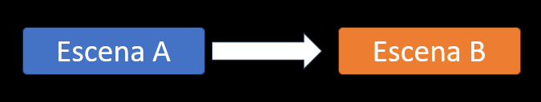
En este ejemplo podemos ver como la Escena A siempre conlleva a la Escena B. Si bien es cierto que podríamos escribir todo un capítulo dentro de una misma escena, lo recomendable es utilizar varias escenas y que cada una englobe un arco o situación dentro de la historia.
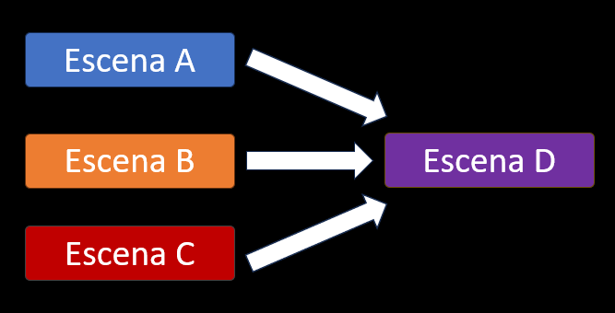
En este caso podemos apreciar otro caso de terminación lineal, Las escenas A, B y C siempre terminan en la escena D. Es decir, el autor desea que la escena D siempre suceda sin importar el camino que hay tomado el jugador. La sintaxis de una escena que termina linealmente es la siguiente.
#linear
Key_de_fin_de_escena_A ; Nombre_de_la_siguiente_escena
Por ejemplo, si estamos en una escena llamada “studying_for_final_exam” y tenemos otra escena que le sigue llamada “the_final_exam”, el archivo de control studying_for_final_exam.csv debería de terminar de la siguiente forma.
#linear
studying_for_final_exam_end ; the_final_exam
Continuando con el ejemplo de la segunda imagen, imaginemos que en nuestra historia hay un examen obligatorio que sin importar la ruta en que se encuentre el jugador, este examen siempre va a suceder. La escena del examen la llamaremos “the_x_exam”.

(En la ruta de Katherine)
#linear
katherine_scene_end ; the_x_exam

(En la ruta de Amber)
#linear
amber_scene_end ; the_x_exam
(En la ruta de Mariangeles)
#linear
mariangeles_scene_end ; the_x_exam

(En la ruta de Stefannie)
#linear
stefannie_scene_end ; the_x_exam

Decisión
La decisión es la mecánica principal de la mayoría de novelas visuales, este consiste en plasmar ante el jugador una situación en la que deba tomar una decisión. Con las decisiones podemos dividir la historia en caminos distintos y además Atlax Renpy nos permitirá agregar un sistema de puntos. Sintaxis.
#decision
key_opcion_1 ; punto_1 : valor_punto_1 ; siguiente escena ; de decision
key_opcion_2 ;; siguiente escena ; texto
key_opcion_3 ; punto1:valor_punto1, punto2:valor_punto2 ; siguiente escena ; texto

Podemos hacer que cada opción de la decisión lleve a una escena distinta o que algunas de ellas lleven a la misma.

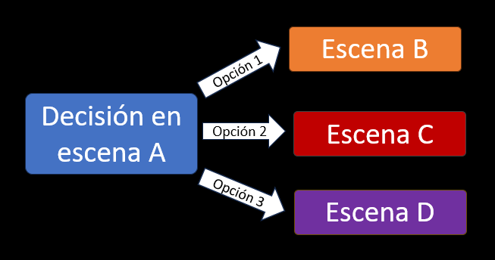
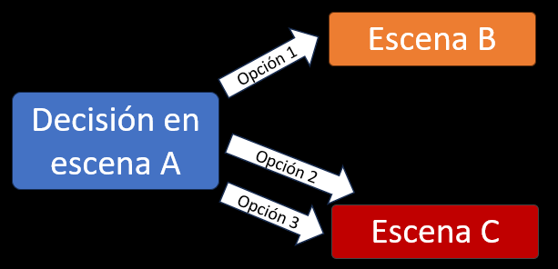
Como se dijo anteriormente, también se pueden modificar los puntos, estos puntos pueden llevar el nombre que se desee, el único detalle es que debes asegurarte de escribirlo bien ya que si lo escribes mal, el motor lo interpretará como un punto distinto.
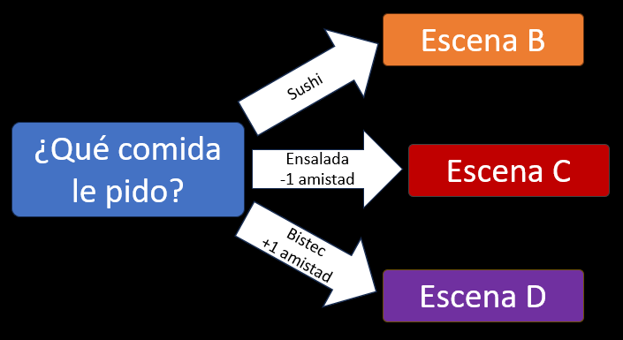
Por supuesto que los puntos no son obligatorios, puedes dejarlo en blanco. El ejemplo anterior se escribiría así.
#decision
give_sushi ; ; scene_B;Sushi
give_salad ; amistad : -1 ; scene_C;Ensalada
give_beef ; amistad : 1 ; scene_D;Bistec

Nuevamente hago énfasis en que cada opción debe tener su identificador único ya que nos servirá para manejar las consecuencias, este caso son “give_sushi”, “give_salad” y “give_beef”, estos identificadores jamás deben repetirse, o al menos, en la ruta actual.
Al igual que con los diálogos, para agregar nuevos textos dependiendo del idioma, debemos seguir agregando ; y añadiendo los textos correspondientes al idioma.

Condición
Cuando la escena llega al final, dependiendo de una serie de condiciones, el motor automáticamente toma un camino sin que el jugador lo note. Esto nos permite hacer que una escena conlleve a múltiples escenas sin necesidad de colocar una decisión, en vez de eso, nos basaremos en eventos pasados como si se tratara de una consecuencia.
Existen 3 tipos de condiciones, condición por puntos, por escena y por decisión. Para estas condiciones se debe tener especial control sobre los valores posibles de los puntos así como los posibles diálogos y escenas pasadas, esto para saber si de verdad las condiciones que estás escribiendo se pueden cumplir.
Un ejemplo es colocar la condición de que el jugador deba tener 50 puntos de amistad cuando a ese punto es imposible que él haya alcanzado esa puntuación. Si ninguna condición se cumple el juego tomará la última por defecto.

Condición por puntos
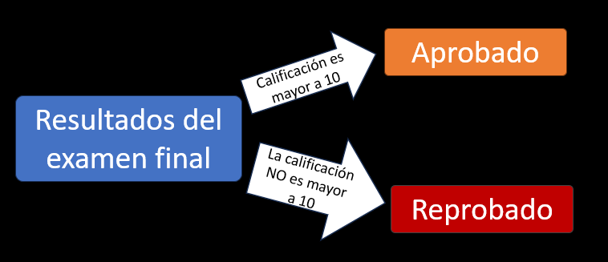
#condition points
exam_positive_grade ; calificación > 10 ; aprobado
exam_negative_grade ; ; reprobado

Los distintos operadores de comparación son:
- < (menor)
- > (mayor)
- <= (menor o igual)
- >= (mayor o igual)

Como Atlax Renpy verifica todas las condiciones y si ninguna se cumple toma la última por defecto, no hace falta colocar condición en la última opción, ya que si no se cumple una, irá a la otra.
También se pueden colocar condiciones múltiples, en ese caso lo separaremos por comas.
#condition points
Katherine_route_good_end ; amistad > 18, calificación > 10 ; final_bueno
Katherine_route_neutral_end ; amistad > 12, calificación > 5 ; final_neutral
Katherine_route_bad_end ; ; final_malo

Condición por decisión
Podemos bifurcar la historia dependiendo de si el jugador tomó una decisión específica o no, aquí retomaremos el ejemplo de la decisión de “¿Qué comida le pido?”
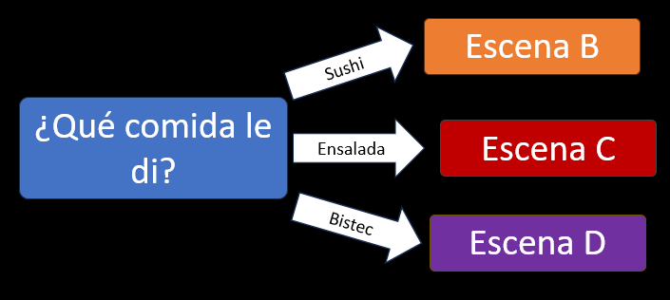
#condition decisión
sushi_gived ; give_sushi ; escena_B
salad_gived ; give_salad ; escena_C
beef_gived ; give_beef ; escena_D

¿Recuerdan los identificadores que con tanta insistencia se dijo que los hicieran únicos? Para esto era, para poder crear caminos a partir de esas decisiones pasadas, en este caso en la segunda columna se coloca el identificador único de la opción que el jugador debe tomar para ser encaminado a la escena dada.
Se debe tener en cuenta que Atlax Renpy va a verificar tanto las opciones de decisiones tomadas por el jugador, como la de los fines de diálogo que él haya visto, porque recordemos que al definir las terminaciones de diálogo también les ponemos identificadores únicos, esos también se tendrán en cuenta para esta condición.
De forma similar a los puntos, también podemos colocar varios identificadores separados por comas.

Condición por escena
Por ultimo, también podremos bifurcar el juego dependiendo de las escenas que el jugador haya visto, es similar a las condiciones por decisión solo que en este caso se va a utilizar los nombres de los archivos de control.
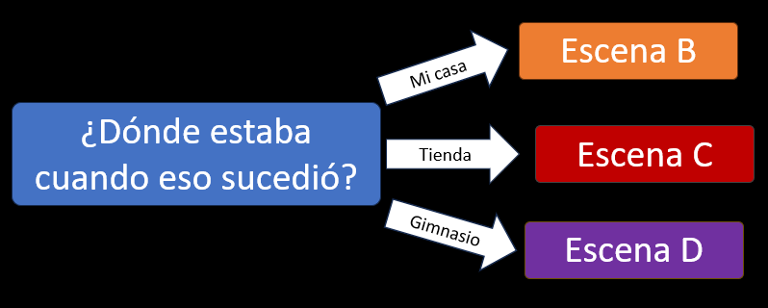
Imaginemos que en nuestra historia hay un terremoto que siempre ocurre, solo que, dependiendo de las decisiones del jugador, este puede que esté en varios lugares cuando el terremoto suceda, viviendo así experiencias distintas.
En un diálogo posterior el protagonista cuenta lo que vivió en el terremoto y dependiendo del lugar en el que estuvo, lo cuenta de una manera u otra.
#condition scene
earthquake_lived_in_home ; earthquake_in_home ; tell_home_earthquake
earthquake_lived_in_shop ; earthquake_in_shop ; tell_shop_earthquake
earthquake_lived_in_gym ; earthquake_in_gym ; tell_gym_earthquake
Quizás sea algo confuso de entender, solo ten en cuenta que la primera columna es el identificador único de la opción que estamos escribiendo, la segunda es el nombre del archivo de control que el jugador debió haber jugado para escoger la opción y la tercera columna es el nombre del archivo de control del jugador contando cómo vivió el terremoto.
De esa forma, el juego verifica ¿El jugador pasó por la escena “earthquake_in_home.csv”? Entonces lo mandamos a la escena tell_home_earthquake. Y así sucesivamente con las demás opciones. Si ninguna se cumple se tomará la última.

Transiciones tras terminar una escena
Es posible que al pasar de una escena queramos ejecutar una transición, ya sea porque cambia el día o simplemente la escena tiene lugar tiempo después. Esto lo podemos definir en la misma línea donde definimos el tipo de fin de diálogo. Cabe destacar que esta transición siempre ocurrirá sin importar el camino o la opción que se tome.
Estas transiciones irán separadas por un ; y sus parámetros por :
#decision ; fade : 1 : 3 : 1 (Hace un fade entre escenas)
#linear ; video : nombre_del_video (Muestra un video antes de pasar a la siguiente secena)
Si se desea mostrar un video este debe estar en formato .webp.

Limpieza del juego
Por razones de ahorro de recursos es conveniente que de vez en cuando limpiemos nuestra escena, esto lo hacemos añadiendo la opción “clear” al final de un fin de diálogo, este debe ir separado por un ;
#decision ; video ; sun_rising ; clear (Reproduce el video sun_rising y luego limpia el juego)
#condition scene ; fade : 1 : 2 : 1 ; clear (Hace un fade y luego limpia el juego)
#condition decisión ; ; clear (Limpiando sin hacer una transición)
Siempre que se vaya a pasar de una escena a otra de forma limpia, es decir, sin personajes en pantalla y sin cambio de fondo, es conveniente siempre agregar el parámetro clear para ahorrar recursos al dispositivo.

Ejemplos
Junto con este archivo se encuentran dos carpetas llamadas “ejemplo1” y “ejemplo2”, estas contienen unos archivos de control que explican dos escenas distintas utilizando las funciones que anteriormente se han descrito a lo largo del documento.
El “ejemplo1” describe al protagonista caminando por la calle acompañado de otro personaje, pasan por varias tiendas y hay una decisión de por medio.
El “ejemplo2” muestra un enfrentamiento entre el protagonista y otro personaje en un combate de prueba usando espadas de madera. En medio del combate hay una decisión la cual tiene repercusiones al final del combate.

Testing

Personalización

Balanceo de novela visual

Derechos

Referencias

https://htmlcolorcodes.com/es/
https://webutility.io/pixel-width-calculator
https://www.renpy.org/doc/html/text.html#text-tag-alpha

